信息科学技术学院课程实验作业 得分： 分
课程名称 |  | WEB应用开发 |  |  | 班级 | 17软件 2 班
作业内容 |  | 实验1 用记事本做一个网页实验 |  |  | 任课教师 | 肖东
姓名 | 陈庆辉 |  | 学号 | 1714080902201 | 提交日期 | 2019年9月5日
实验目的：
- 学习掌握网站的基本组成部分；
- 学习掌握HTML+CSS+JS网页的代码级结构；
- 学习掌握CSS代码编写；
- 学习掌握JavaScript代码编写。

实验要求：
- 能独立完成使用记事本编写网页文件（HTML+CS+JS）；
- 能独立完成网页文件的关联和测试；
- 能独立学习CSS基本语法和JS基本语法。

实验内容：
- 在实验室计算机或个人电脑中，创建文件夹（含css、js、images文件夹）和网页文件（html、css、js文件），截图；
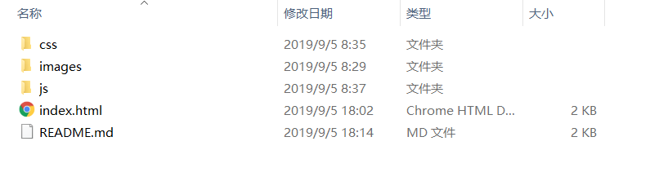
- 将实验素材文件（不含文件夹）拷贝到images文件夹，截图；
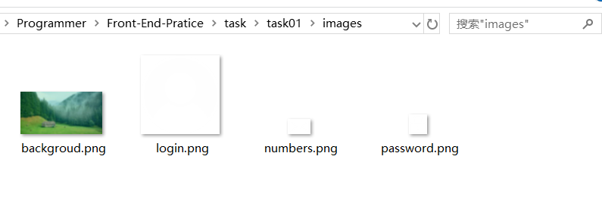
- 在记事本中打开html、css和js文件，参照“网页参考样式”，结合“CSS和JS代码.txt”的内容或百度查找，完成网页文件设计和编写，每个文件编写完截图1张；
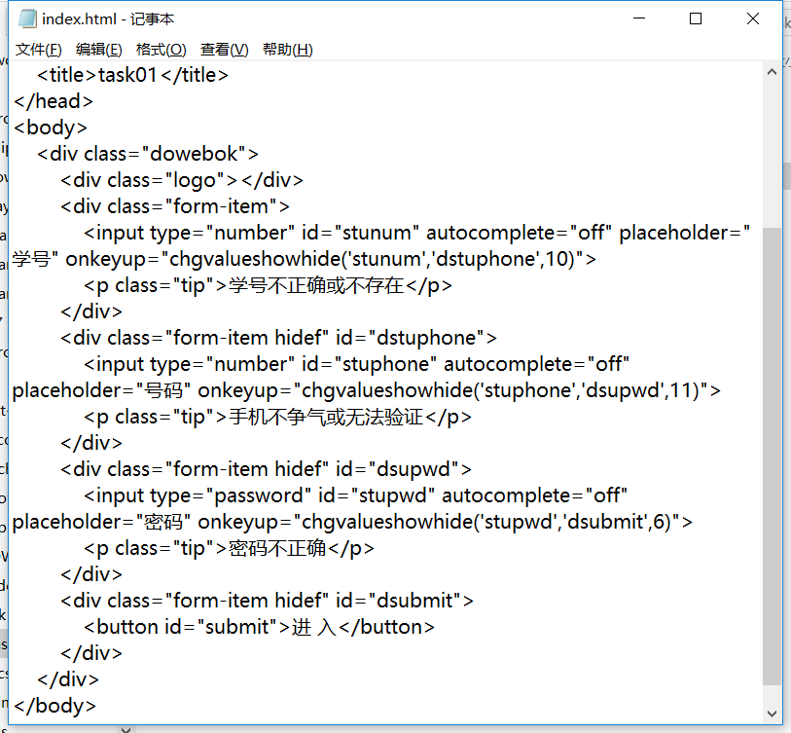
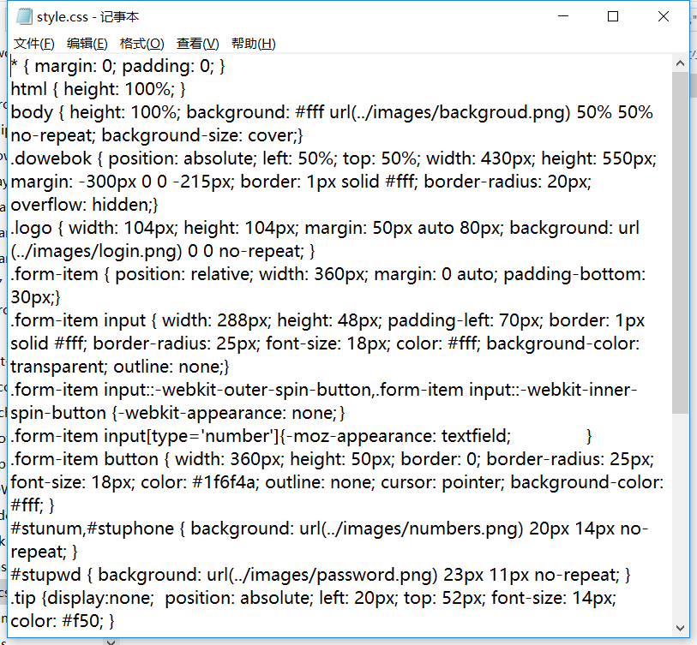
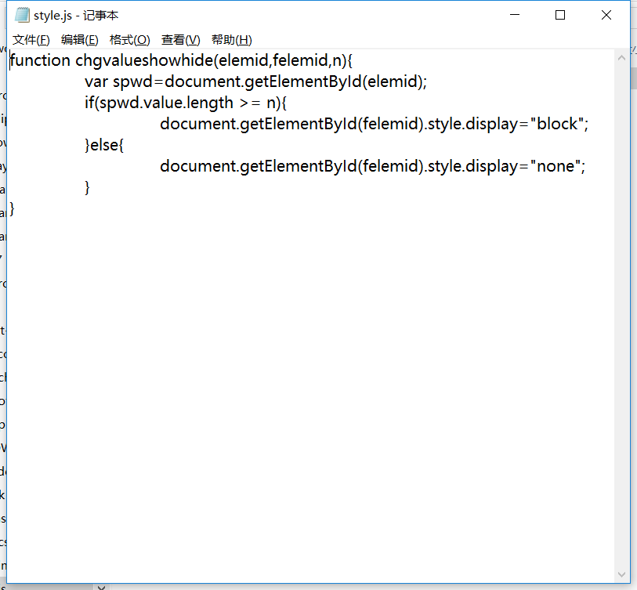
- 使用浏览器查询编写的网页文件，结果截图。
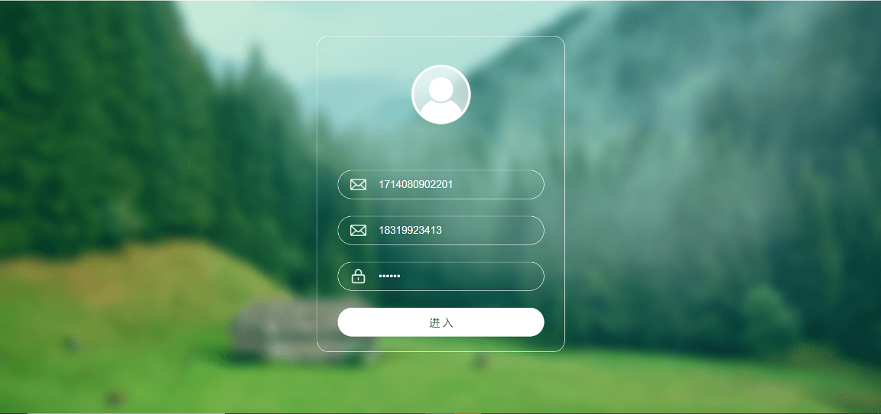
- 撰写实验报告
实验报告包含：实验报告首页、实验步骤（每步的内容，有程序的要求有源码和运行结果及结果描述）、实验心得。

团队合作：你是否请求同学帮助、指导同学操作，完成一个人实验。
我请求帮助的同学是： 1714080902221郑润楷
我帮助的同学是： 1714080902239罗师盛
我并没有帮助同学，也没有同学帮助我。

考察内容 | 评分标准 | 满分 | 得分
具有建立软件模型、设计实验、分析与解释数据、并通过信息综合得到合理有效结论的能力 | 完成实验内容的所有操作，完成所有截图；  每个截图最高12分 | 72
具有软件工程项目管理、有效沟通、领域整合与团队合作的能力。 | 是否请求同学帮助或指导同学操作。 | 28
 |  | 合计
简要点评：

